LED显示屏操作维护手册

东莞市诺丽科技股份有限公司制造

LED控制器产品外观
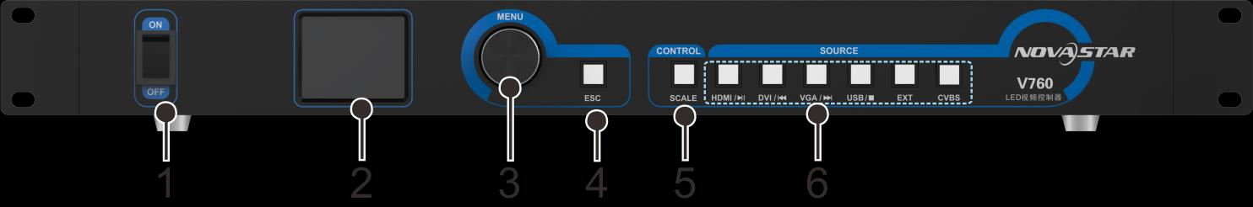
序号 | 按键 | 功能
1 | 开关键 | 设备的开关按键。
2 | LCD 屏 | 显示设备当前状态和菜单。
3 | 旋钮 | 选择菜单，调节参数和确认当前操作。
4 | 返回键 | 退出当前菜单或操作。
5 | SCALE | 全屏缩放快捷按键。
6 | 输入源 | 输入源按键说明：  - HDMI：HDMI 输入源按键，在 U 盘播放时复用为“”，暂停或播放文件。  - DVI：DVI 输入源按键，在 U 盘播放时复用为“”，选择播放当前文件的上一个文件。  - VGA：VGA 输入源按键，在 U 盘播放时复用为“”，选择播放当前文件的下一个文件。  - USB：外置媒体播放，U 盘播放输入源，在 U 盘播放时复用为“”，停止播放。  - EXT：预留按键。  - CVBS：CVBS 输入源按键。信号输入源按键状态：  - 长亮：有信号源接入且正在使用。  - 闪烁：接口正在使用但无信号源。  不亮：信号源未使用。

后面板

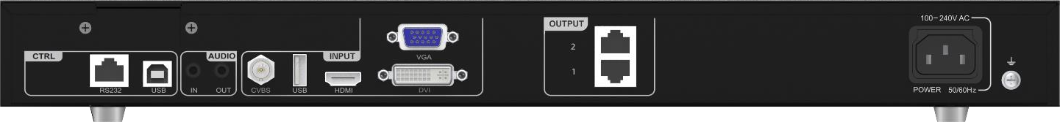

输入接口
接口 | 数量 | 说明
DVI-D | 1 | VESA 标准最高支持 1920×1 080@60Hz 输入视频源输入，向下兼容。  支持 HDCP 1.4，支持隔行信号输入。
HDMI | 1 | HDMI1.3 标准，最大支持 1920×1 080@60Hz 分辨率视频源输入，向下兼容。支持 HDCP 1.4，支持隔行信号输入。
VGA | 1 | 最大支持 1920x1080@60Hz 分辨率视频源输入，向下兼容。
CVBS | 1 | PAL/NTSC 标准视频输入。
USB(Type A) | 1 | 1×USB 2.0 接口，连接 U 盘，支持 1080p@30fps 视频文件。  - U 盘文件系统支持 NTFS、FAT32 和 FAT16，不支持 exFAT（FAT64）。  - 图片文件格式：jpg、jpeg、png 和 bmp。  - 视频编码： MPEG1/2 ， MPEG4 ， Sorenson H.263 ， H.263 ， H.264(AVC1) ，  H.265(HEVC)，RV30/40，Divx，Xvid。  - 音频编码：MPEG1/2 Layer I，MPEG1/2 Layer II，MPEG1/2 Layer III，AAC- LC，VORBIS，PCM 和 FLAC。
AUDIO | 2 | 音频输入和输出。
输出接口

接口 | 数量 | 说明
网口 | 2 | 2 路网口输出接口，连接至接收卡。
控制接口
接口 | 数量 | 说明
网口（RS232） | 1 | 连接中控设备。
USB(Type B) | 1 | 连接上位机进行程序升级或设备调试。

应用场景
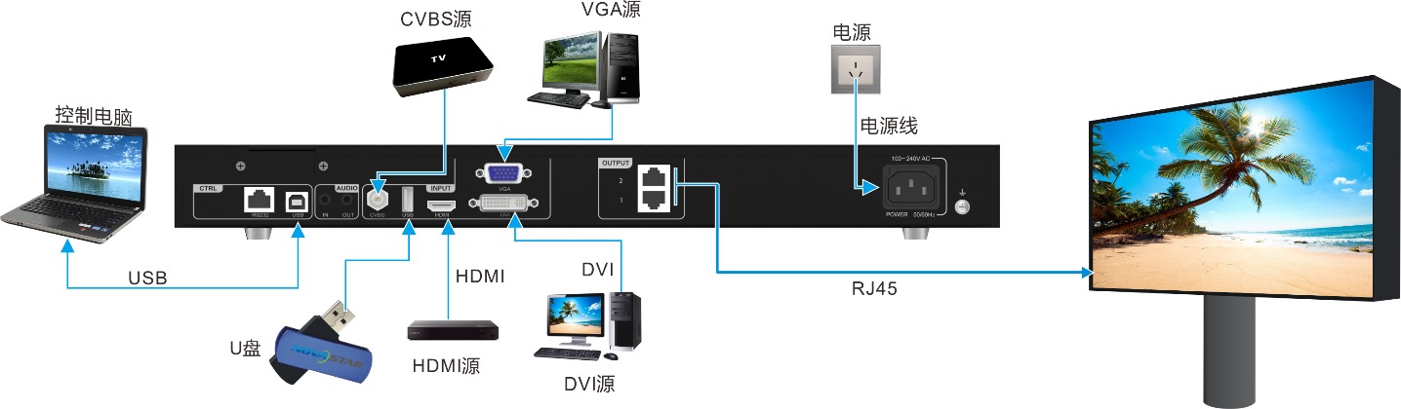

西安诺瓦星云科技股份有限公司
使用环境注意事项
1．工作环境温度范围-20℃≤t≤50℃，工作环境湿度范围10％至90％RH；
2．避免在高温、高湿度、高酸/碱/盐环境下使用或存储；
3．远离易燃物品、气体、粉尘使用；
4．运输过程中避免强烈碰撞，避免尖锐物品碰撞；
5．环境温度过高或散热条件不好时，应注意不要长时间开屏使用；
6．超过规定湿度的LED显示屏在加电的情况下，会导致零部件腐蚀，甚至短路进而造成永久性损坏；
7．屏体内严禁进水、铁粉等易于导电的金属物。LED显示屏应该尽量放置在低灰尘的环境，大的灰尘会对显示效果造成影响，同时灰尘过多会对电路造成损害。如果因为各种原因进水，请立即断电，直至屏体内所有元器件干燥后方可使用。
开关屏注意事项
1．开屏：先开启控制计算机使其能正常运行后再开启LED显示屏大屏幕；
2．关屏：首先关掉LED屏体电源，关掉控制软件，再正确的关闭计算机；（先关计算机不关显示屏，会造成屏体出现高亮点，烧毁灯管，后果严重）
3．开关屏时间隔时间要大于5分钟；
4．避免在全白屏幕状态下开屏，因为此时为最大功率状态，其对整个配电系统的冲击电流最大。
供电注意事项
1．LED模组为直流+5V供电(工作电压：4.2~5.2V)，禁止使用交流供电；电源端子正负极严禁接反（注意：一旦接反就会烧坏产品甚至引发严重的火灾）；
2．LED显示屏的供电电源电压：220V±10%频率：50HZ±5%；
3．安全大地接触可靠，地线与零线隔离可靠，接入电源远离大功率用备；
4．如发现短路、跳闸、烧线、冒烟等异常显现时，不应反复通电测试，应及时查找问题；
5．保持供电电源稳定，并做好接地保护避免雷击，在恶劣的自然条件特别是强雷电天气下不要使用；
6．必须分步给大屏幕供电电源供电，因为整屏最大功率状态会对整个配电系统的产生冲击；
7．LED显示屏不允许播放最高亮度的全白色画面超过半个小时，以免造成电流过大，电源线发热，LED灯损坏，影响显示屏使用寿命，建议播放动态视频为主；
8．LED显示屏产品在使用过程中，不可连续开、关电源，两者操作间应相隔至少1分钟；
9．LED显示屏大屏幕内部线路，非专业人士禁止触碰，以免触电，或者造成线路损坏；如果出现问题，请专业人士进行检修。
清洁注意事项
1．定期清洁维护：LED全彩显示屏大屏幕长时间暴露在户外环境风吹、日晒，雨淋，即使室内LED显示屏时间长了，屏幕上会累积较多的灰尘以及雨水冲刷的痕迹，这需要定期、及时地清洗以防影响观看效果；
2．如清洁模组表面，请使用软毛刷，轻轻刷拭。禁止使用任何液体物质清洗LED模组表面，否则LED灯珠有可能损坏；
3．正确擦拭：LED显示屏大屏幕表面可以采用酒精进行擦拭，或者使用毛刷、吸尘器进行除尘，不能直接用湿布擦拭。
防潮及存储要求
1．存储温度要求：环境温度-40℃≤t≤60℃，包装打开后，LED产品须存放在温度<30℃和湿度<60%环境中；
2．根据显示屏体、控制部分所处环境情况，避免虫咬，必要时应放置防鼠药；
3．LED显示屏不可以长期关闭，在高湿度环境下，如果屏体超过3天未使用，每次点亮屏体时需采用预热点亮方式：30%-50%的亮度先预热4-8小时，再调整为正常亮度（80%-100%）点亮屏体，从而将湿气排除，以便在使用时无异常；如果屏体超过7天未使用，每次点亮屏体时需采用预热点亮方式：30%-50%的亮度先预热12小时以上，再调整为正常亮（80%-100%）点亮屏体，从而将湿气排除，以便在使用时无异常。

